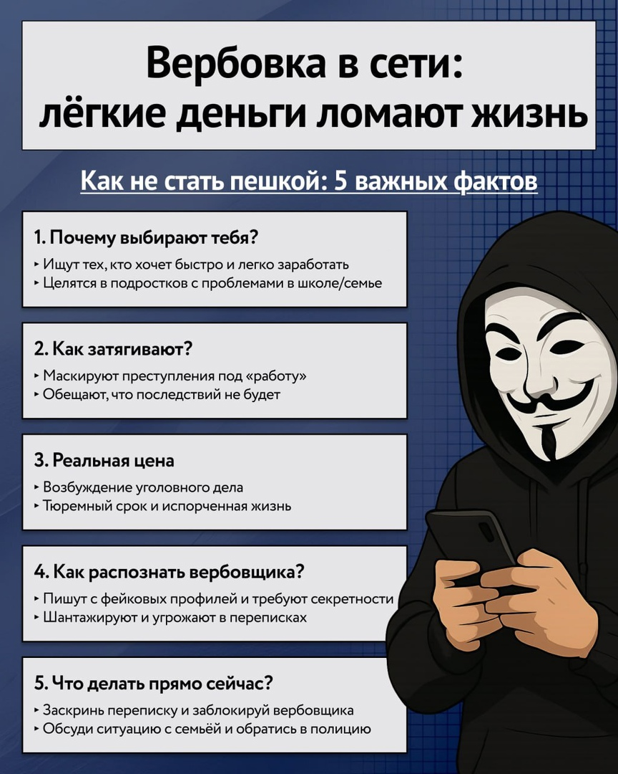
Незнакомец предложил лёгкий заработок? Не ведись!
Враг нашей страны вынудит тебя совершить преступление, а сам скроется
В результате ты не получишь ничего, кроме тюремного срока. Помни: ст. 281 УК РФ — лишение свободы до 20 лет

